1. **環境開發**

使用XAMPP開啟Apache伺服器，並用php來撰寫系統，資料庫使用json檔案，利用xampp來開啟php在網頁能夠動態的運作。用vscode來撰寫。

1. **系統使用環境**

需要在1920*1080(1K)的解析度下運行網頁，且需要了解一些開啟php並能在網頁上動態使用的方法。如果在其他解析度下可能會產生介面變形。

1. **系統測試**

把系統用xampp開啟Apache伺服器後，自行在網頁上輸入最大值與最小值測試，並寫嘗試輸入空字元與中文等看看網頁後台是否能夠正確接收到訊息。

1. **維護與更新**

林立山負責維護更新呼叫服務生系統、訂單系統與樓面管理系統。

尹穎嵐負責訂單系統與員工銷售系統和銷售分析系統。

張墨河負責餐廳庫存系統與銷售分析系統和餐點通知系統。

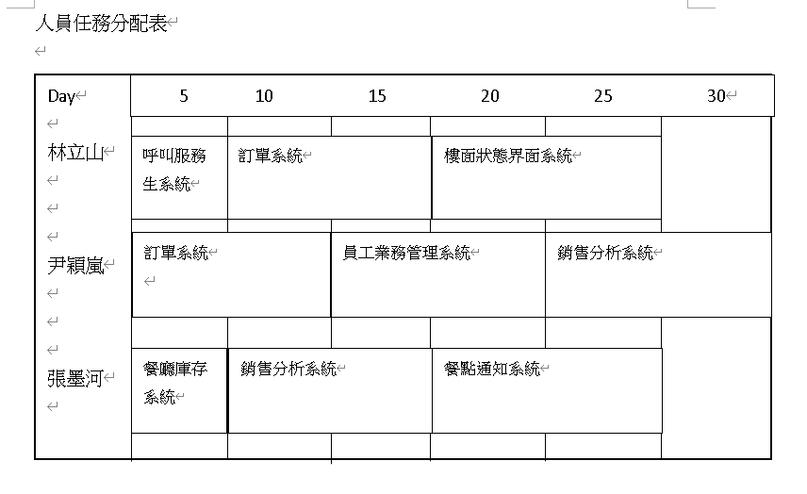

1. **報告**

每個禮拜提交軟體系統進度報告，完成軟體系統後提交軟體系統最終報告。

1. **風險**

軟體因為技術或時間上的不夠來不及完成，優先完成介面，並把不會的地方做紀錄，請求其他組員幫忙，或是先跳過完成能夠完成的地方，動態的頁面無法完成優先完成靜態的介面。